Førskoleplan for Havhesten Barnehage

**Forord**

Årsplanen er utarbeidet for å sikre kvaliteten på førskolegruppen ved Havhesten Barnehage. Dette skal være et arbeidsverktøy for personalet og et infohefte til dere foreldre. Førskolegruppen vil ha 2-3 dager i uken med felles opplegg.

På høsten vil det være svømming via SSC, og etter jul skøyting i Sørmarka Arena. Det vil være 1 dag i uken med tur i nærmiljøet.

Barn er forskjellige og lærer på mange ulike måter. Vi har derfor valgt å ha et variert opplegg inne og ute hvor vi treffer både dem som trives best med penn og papir og dem som er mer aktive. Mye av opplegget vil være lek -relatert, mens noe er mer skole relatert.

Planen har sin forankring i *Lov om barnehager* og *Rammeplanen*. Stavanger kommune har utarbeidet en *Plan for overgang mellom Barnehage og skole/SFO*, som igjen følger føringer i Kunnskapsdepartementets veileder: *Fra eldst til yngst.* Disse planene skal brukes for å sikre at alle barn får et likeverdig tilbud.

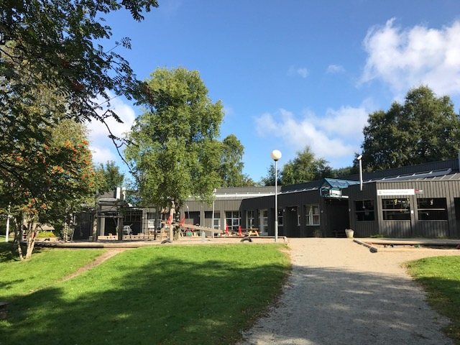

**Skoleforberedende aktiviteter**

Formålet med gruppen er å legge til rette for at alle barn skal få en trygg og god overgang fra barnehagen til skole. Gjennom alle aktiviteter er ferdigheter knyttet til sosial kompetanse og samspill med andre av stor betydning for videre utvikling og læring. Vi vil derfor gjøre barna kjent med enkelte begreper og situasjoner som barna vil møte på skolen.

Vi vet at tidlig innsats har en stor betydning på mange utviklingsområder.

Her følger punkter under ulike områder barnet med fordel skal øve seg på innen skolestart:

|  |  |
| --- | --- |
| **Motorisk:**   * barnet er selvhjulpet, mestrer av- og påkledning * kan klare toalettbesøk * kan sitte rolig på en stol * kan holde orden på plassen sin i garderoben * kan kneppe jakka, glidelås * har god koordinasjon: kaster og tar imot en ball * hinker og står på et bein * klipper etter en strek * har riktig blyantgrep * skriver eget navn * god kroppskontroll for eksempel balanse | |
| **Sosialt:**   * barnet kan ta hensyn til andre * kan be om hjelp når de trenger det * kan forstå og respektere regler * kan forstå en kollektiv beskjed * prøver istedenfor å gi opp * empati * kan vente på tur * er god leke-kompetanse * kan respektere andre sine grenser * kan samarbeide om en oppgave * kan lytte- også til andre barn * jobbe i prosjekt * få kjennskap til ulike kulturinstitusjoner f.eks Stavanger kunstmuseum, Jernaldergården | **Emosjonelt:**   * har god selvkontroll * kan håndtere både seier og nederlag i konkurranselek * kjenner sin egen grense * føler seg trygg sammen med mange barn og forskjellige voksne * har tro på seg selv, og kan arbeide selvstendig * kan beherske eget temperament * kan beskjeftige seg selv i en lengre periode uten voksenkontakt |
| **Kognitivt:**   * kan motta en kollektiv beskjed * kan motta flere beskjeder og utføre dem * kan holde oppmerksomhet og konsentrasjon i 10-15m * kan sitte og lytte over tid * har begreper om omverdenen: familie/navn/alder/adresse * kan skille mellom framtid/nåtid/fortid * kan skille mellom fantasi og virkelighet * har grunnleggende forståelse for matematikk * har språkforståelse * er nysgjerrig/ interessert * kan akseptere å bli stoppet i en lek * kan fortelle om egne tegninger | **Språklig:**   * har interesse for å leke med lyd, rim og regler * viser interesse for tall og bokstaver * Gjøre barna bevisst på hvordan og hvor lyden kommer fra. * tør å ta ordet, synge, snakke. Stå frem og snakke i en gruppe. * kan løse konflikter ved hjelp av språket * kan fortelle om en opplevelse på en måte så de andre forstår det * deltar aktivt i fellesaktiviteter * kan lytte til en historie * stiller konkrete spørsmål og svarer detaljert * kan uttrykke seg forståelig med hele setninger og et rikt ordforråd |

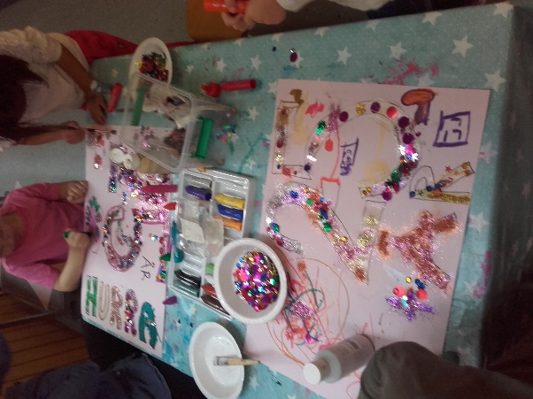 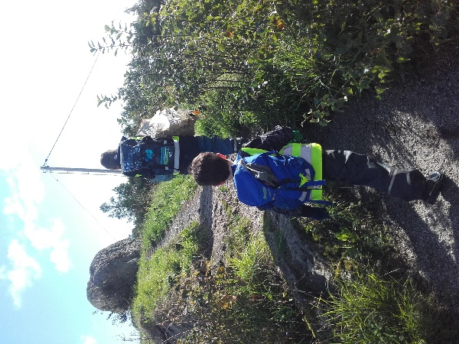 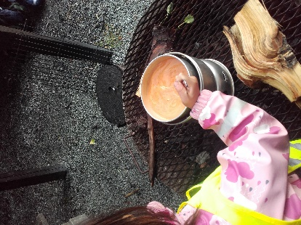

**Trafikkopplæring**

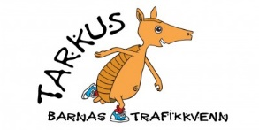

Trafikk er spennende og handler mer enn å stanse på rødt lys, eller gå på fortauet. Trafikk er bilder, lyder, skilt, refleks, regler, mennesker og dyr. Innfallsvinklene er mange. Trafikk kan være spennende, men også farlig. Dette kan være vanskelig for barn å forstå og må læres som alt annet.

Barna må først og fremst ut i trafikken for å se, høre og oppleve hva trafikk er og handler om. (Trygg trafikk)

**Verktøy:**

* **Tarkus barnas trafikkvenn**. Dette er et trafikkpedagogisk verktøy for barnehager utarbeidet av Trygg Trafikk. Mer info om dette finner dere på [www.tryggtrafikk.no](http://www.tryggtrafikk.no)

**Aktiviteter:**

* **Bli kjent med nærmiljøet og trafikken som er rundt barnehagen. Dette gjøres på tur til og fra svømming, samt andre turer som er forbeholdt førskolegruppen.**
* **Bli oppmerksomme på trafikken, skilter og regler.**
* **Samtalebilder /oppgaver**
* **Trafikkspill**
* **Refleksløype**

**Henry**

[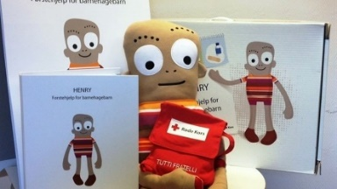](https://www.google.no/url?sa=i&rct=j&q=&esrc=s&source=images&cd=&cad=rja&uact=8&ved=2ahUKEwjpuLepo7DdAhUNaFAKHfyBBtQQjRx6BAgBEAU&url=https://www.itromso.no/nyheter/2016/06/06/Slik-skal-de-l%C3%A6re-3-%C3%A5ringer-%C3%A5-redde-liv-12848719.ece&psig=AOvVaw3LmDT9SUUGLaorQpcyLqZ3&ust=1536663360099624)

Henry er et læringsopplegg om førstehjelp for de eldste barna i barnehagen. Innholdet er utviklet av Rogaland Røde kors og Laerdal Medical AS. Målet er å øke bevisstheten om førstehjelp og fokusere på medmenneskelighet og hjelpevilje.

**Tips til hvordan dere foreldre kan forberede barna frem mot skolestart?**

* Les sammen og lytt til bøker
* Snakk om innholdet i boken.
* Fortell hverandre historier, vitser og gåter
* Lek mye med språk og bokstaver, rime på ord
* Vis barnet ditt at lesing er en aktivitet som er både til glede og nytte, og at det er gøy.
* Vær bevisst at du er rollemodell
* Vis at det finnes matematikk overalt i hverdagen
* Jakt på matematikk overalt: I bilen, ser på tv, leker sammen
* Spill mye sammen med barna, oppøv strategitenkning: Hva skjer hvis jeg gjør slik?
* Oppmuntre barna til å lage regnefortelling med tall: Jeg spiste et eple og du to, hvor mange spiste vi til sammen? Osv.
* La barna få skrive og tegne tall på nettbrett/pc. Lek og lær at nettbrett kan brukes til mer en spill.
* Tren barnet på å klare selv
* Tren barnet på å være trygg på seg selv.
* Lære barnet å ta ansvar som for eksempel å rydde opp etter seg.
* Lære barnet å vente på tur
* Lære barnet «folkeskikk» og godt samspill med andre
* Være en god rollemodell som voksen.
* Øv med ordlyden og ikke selve bokstaven- gir et godt grunnlag for skriving
* Ikke press barnet hvis det ikke er interessert i bokstaver og tall, men bruk leken til å skape nysgjerrighet
* Bruk barnets interesser, og se om du klarer å motivere for lek med tall og bokstaver
* Lek «skole» sammen med barnet ditt
* Husk: Du kjenner barnet ditt best. DU ER BARNETS FØRSTE OG VIKTIGSTE LÆRER!

**Målark for førskolebarn**

|  |  |  |
| --- | --- | --- |
| UTV.OMR. | MÅL | VURDERING OG EV.TILTAK |
| Språk og  Oppmerksomhet. | Mestre hverdagsspråk med vanlig og rett setningsstruktur, småord og bøyninger. | Bruk språket sammen med barnet.  Les mye og prat om innholdet.  Bruk ord som utvider ordforrådet. |
|  | Forstår kollektive beskjeder | Bruk oppmerksomhetsøvelser |
|  | Rimer og kan klappe takten i ord. | Bruk rim i hverdagen og klapp stavelser |
|  | Skriver navnet sitt, riktig blyantgrep | Vær interessert og tren. |
|  | Kan gjenfortelle fra en bok | Les mye, Albert Åberg, Kardemommeby etc. |
|  | Følger godt med når det blir lest fra en bok uten bilder | Les og sjekk om barnet følger med, still spørsmål og bruk undring. |
|  | Kan utføre ansvarsoppgaver | Barn liker å hjelpe til. Gjør ting sammen. |
| Sos.  kompetanse | Viser akseptable følelses utrykk i forhold til sinne, engstelse og frustrasjon | Gi klar beskjed om hva som ikke er akseptabelt. Gi veiledning om hvordan barnet bør reagere når det er roet seg og gå videre. |
|  | Tar kontakt med andre barn og voksne på en positiv måte | Vær et godt forbilde, hils på mennesker dere møter og oppfordre til at barnet hilser. Lytte til andres meninger og innspill. |
|  | Lar seg rive med i rollelek, viser glede, spøker og har det moro | Lek rollelek med barnet, tøys og ha det moro, ikke ta ting så alvorlig. |
|  | Selvstendig i spill med liten eller ingen voksenstøtte | Spill masse, gjør konsentrasjons-aktiviteter sammen. |
|  | Viser trygghet ved å gi uttrykk for egne synspunkter. | Hør på barnet, si at deres mening er viktig, vis tålmodighet og anerkjennelse. |
|  | Innretter seg etter dagsrutiner i barnehage (og hjemme) | Ha rutiner, vær konsekvent men vis også fleksibilitet, vær rimelig og medmenneske. Rekke opp håden og vente på tur til navnet på barnet nevnes og barnet kan da prate i gruppen. |
| Førmattematikk og antall, rom og form. | Forstår og bruker ord som beskriver størrelser og forholdet mellom ting. Bruke ulike typer spill, kortspill, puslespill og terning. | Bruk språket og vis i dagliglivet hvordan sammenhengene er. |
|  | Vet forskjell på fortid, nåtid og hva som skal skje. Kjennskap til klokken | Prat mye med barnet der dette er tema og bruk evt dagsplan med bilder. |
|  | Kan sortere etter størrelse, egenskap, farge etc og bli kjent med og ta i bruk ulike måleenheter (målebånd, linjal, litermål, vekt) | Gi barnet oppgaver, vis og gjør ting sammen. Ta barna med på aktiviteter som baking, måle egen høyde, måle areal. |
|  | Lager mønster på perlebrett og tegning | Ha strykejernet klart, og gi eksempler selv på hvordan ting kan gjøres. |
|  | Forstår antall opp til 15 | Tell alt over alt. Det er alltid noe å telle. Pluss og trekk fra. Se på tall. |